|  |  |
| --- | --- |
| Descrição: ESCOLA MUNICIPAL DE EDUCAÇÃO BÁSICA ALFREDO GOMES: 2010 | ESCOLA MUNICIPAL DE EDUCAÇÃO BÁSICA ALFREDO GOMES.  DIRETORA: IVÂNIA NORA.  ASSESSORA PEDAGÓGICA: SIMONE ANDRÉA CARL.  ASSESSORA TÉCNICA ADM.: TANIA N. DE ÁVILA.  PROFESSORA: ELIANE KARVASKI  ANO 2021 - TURMA 2º ANO VESPERTINO  SEQUENCIA DO DIA 18 AO DIA 22 DE OUTUBRO DE 2021.(33ºSEQ.)  TEL.ESCOLA:3525-6555 TEL.PROFº ELIANE:99202-6938 |

ALUNO:_______________________________________________________________________

TITULO: BOAS NOTÍCIAS! O CARTEIRO CHEGOU!

|  |
| --- |
| Descrição: Professora Lúcia Martinelli: O CARTEIRO CHEGOUOLÁ QUERIDOS ALUNOS (AS)!  O CARTEIRO NÃO PARA. NESTA SEMANA DEIXOU ALGUMAS TAREFAS DE LÍNGUA PORTUGUESA PARA VOCÊ.  BOM TRABALHO! UM ABRAÇO PROFª ELIANE. |



**HORA DA LEITURA!**

AO CHEGAR NA CASA DO GIGANTE O CARTEIRO ENTREGOU UM CARTÃO POSTAL, QUE TAMBÉM É UMA FORMA DE CORRESPONDÊNCIA. OBSERVE QUE O CARTÃO TEM FRENTE E VERSO. O CARTÃO POSTAL É UTILIZADO PARA REPRESENTAR UM LUGAR OU LUGARES QUE SÃO DESTAQUE NUMA CIDADE, ESTADO OU PAÍS. O CARTÃO ENVIADO PARA O GIGANTE O CONVIDA PARA FAZER UMA VIAGEM E CONHECER LUGARES MUITO BONITOS.

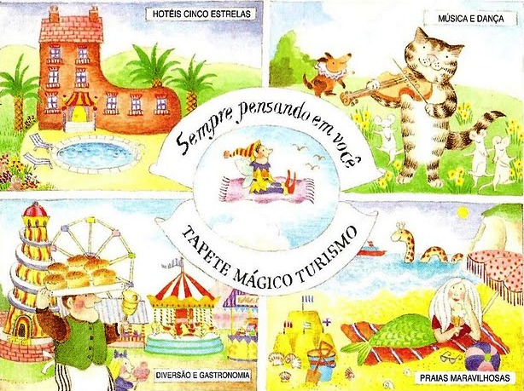

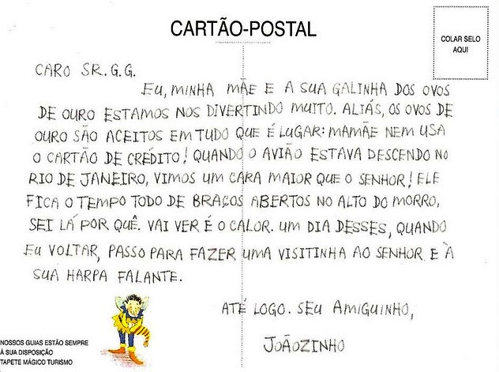

AGORA É A SUA VEZ!

CRIE UM CARTÃO POSTAL, PENSE NUM LUGAR QUE VOCÊ JÁ CONHECE E ACHOU MUITO BONITO OU QUE VOCÊ DESEJA UM DIA CONHECER. FAÇA UMA ILUSTRAÇÃO BEM BONITA, CRIE UMA FRASE PARA DESPERTAR A CURIOSIDADE OU VONTADE EM CONHECER ESSE LUGAR. NÃO ESQUEÇA QUE DEVE ENVIAR PARA ALGUÉM. PODE SER UM COLEGA DA ESCOLA OU PARA UM DOS PROFESSORES!

BOM TRABALHO!!

|  |
| --- |
|  |



**HORA DA LEITURA!**

A ÚLTIMA CORRESPONDÊNCIA FOI ENTREGUE NA CASA DE CACHINHOS DOURADOS. ERA UM CARTÃO DE ANIVERSÁRIO QUE CACHINHOS DOURADOS GANHOU DE UMA AMIGA.

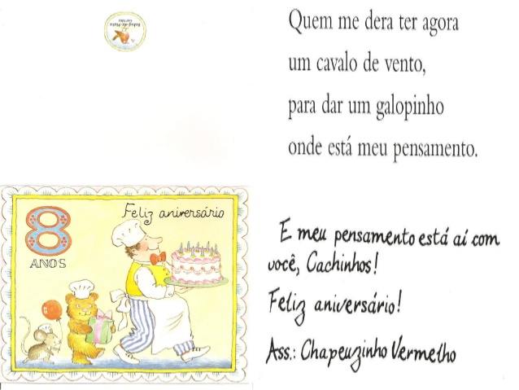

**1-QUEM ENVIOU O CARTÃO DE ANIVERSÁRIO PARA CACHINHOS DOURADOS?**

**R:**____________________________________________________________________

**2-** QUANTOS ANOS CACHINHOS DOURADOS ESTAVA FAZENDO?

**R:**____________________________________________________________________

**3-** AGORA É A SUA VEZ FAÇA COMO A CHAPEUZINHO VERMELHO, PRODUZA UM CARTÃO BEM BONITO PARA ALGUÉM QUE ESTEJA DE ANIVERSÁRIO.

|  |
| --- |
|  |